СЕМЕЙНЫЕ КЛУБЫ

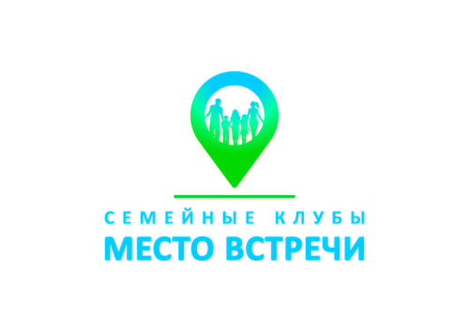
Семейный клуб – это технология вовлечения родителей и других членов семьи в совместную деятельность, объединяющая группы людей в целях общения, связанного с различными интересами, а также для совместного отдыха и развлечений.
Принципиальным отличием семейного клуба от других организационных форм является отсутствие возрастных ограничений, комплексное использование разнообразных направлений и методов психолого-педагогической деятельности, направленных не только на детей, но и их родителей. Многообразие видов деятельности определяется интересами семей членов клуба. Существенной характеристикой семейных клубов является их психолого-педагогическая и досуговая направленность. Особенностями организации клуба являются свобода выбора деятельности, возможность реализации своих интересов и способностей в творчестве и общении.

Что мне может дать «Семейный (родительский) клуб»?
- укрепить внутрисемейные отношения, способствовать налаживанию супружеских отношений;
- развить духовные и нравственные устои семьи, способствовать личностному росту участников клуба;
- повысить воспитательный потенциал родителей;
- сохранить и популяризировать традиционную культуру семейной жизни.
- способствует налаживанию детско-родительских отношений;
- заниматься психолого-педагогическим и правовым просвещением;
- содействовать организации совместного семейного творчества;
- организовывать совместную досуговую деятельность детей и взрослых.

Какие формы работы в клубе?
Работа с взрослыми: консультации, беседы, обсуждение проблемных вопросов, творческие мастерские, дискуссии, тренинги, психодиагностика, соконсультирование, лекции и др.
Работа с детьми: игровые развивающие занятия, творческие мастерклассы, сюжетно-ролевые игры, сказкотренинг, театрализация, спортивные состязания и др. Совместные занятия с детьми и родителями: семейные праздники, конкурсы, практикумы, деловые игры, творческие мастерские, совместные игровые занятия, проведение праздников, чаепитие, элементы психологического тренинга, экскурсии, походы и др.
Куда можно обратиться?

Для оформления услуги, необходимо обратиться в Службу семьи в Благовещенском районе ГБУ РБ Межрайонный центр «Семья», которая расположена по адресу:
г.Благовещенск, ул. Кирова, д. 3.
Заведующий центром – Мохова Ансия Нурлыгаяновна.
Телефоны: 2-21-58, 8-919-615-97-77
Электронная почта | cs48@bashkortostan.ru

